==========================================================

**Міністерство освіти і науки України**

**Національний технічний університет**

**«Дніпровська політехніка»**



**ЗВІТ**

**про виконання лабораторних робіт**

**з дисципліни**

# «Алгоритми та структури даних»

**Лабораторна робота № 3**

Виконав:

студент гр. 124-19-2

Моторний Андрій Сергійович

Прийняв:

викладач. каф. ФІТ

Сергеева Екатерина Леонидовна

**Дніпро**

**2020**

Звіт

1)Лабораторна робота №3

## 2) Формування і реалізація рекурсивних алгоритмів

3)Варіант №12

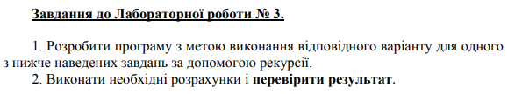



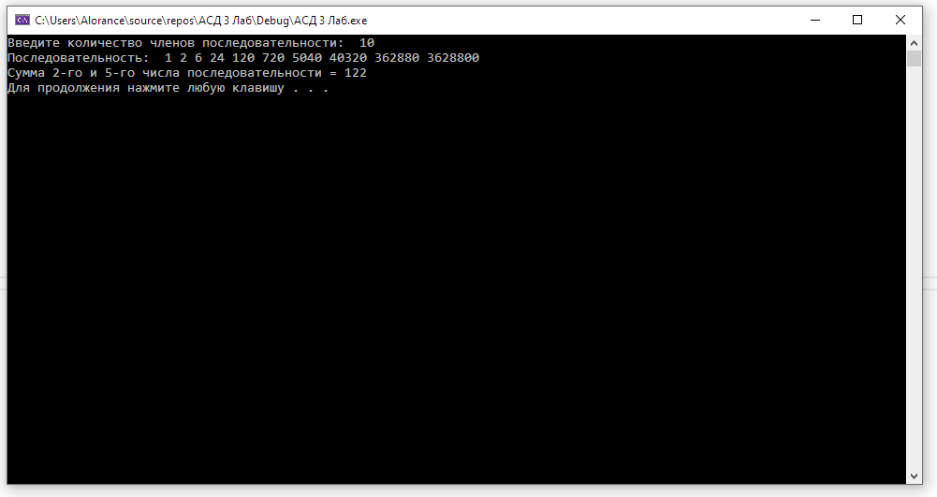

#include <iostream>

using namespace std;

int a(int i)

{

if (i == 0)

return 0;

if (i == 1)

return 1;

return a(i - 1)*i;

}

int main()

{

setlocale(LC_ALL, "Russian");

int i,sum=0;

cout << "Введите количество членов последовательности: ";

cin >> i;

cout << "Последовательность: ";

for (int j = 1; j <= i; j++)

cout << " " << a(j);

cout << endl;

for (int j = 1; j <= i; j++)

sum = a(2) + a(5);

cout << "Сумма 2-го и 5-го числа последовательности = " <<sum<< endl;

system("pause");

return 0;

}